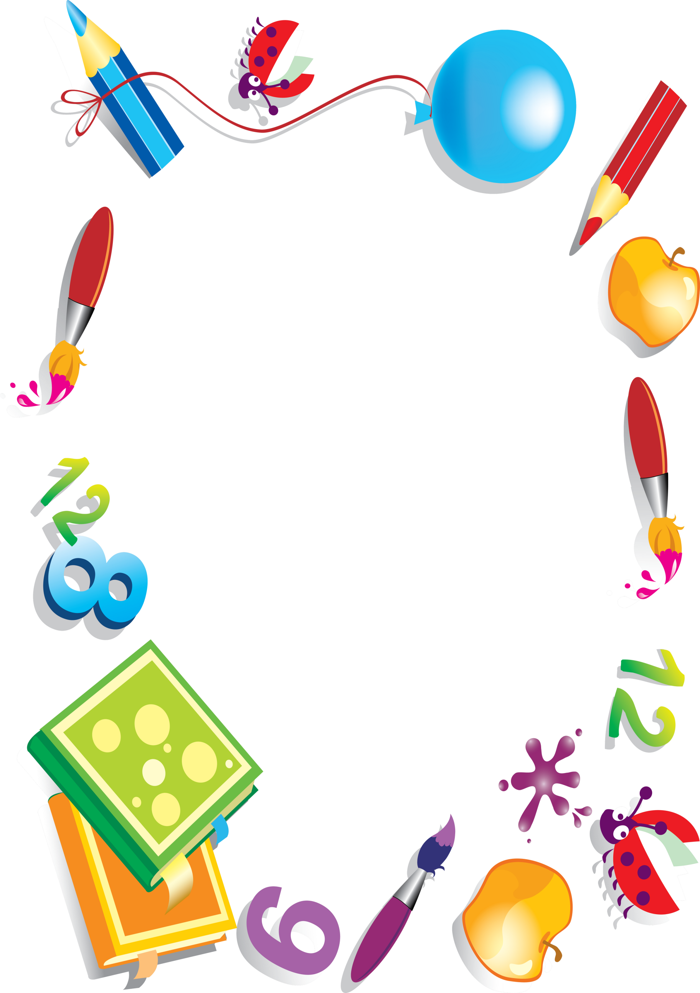

План по самообразованию

на тему

«Развитие элементарных математических представлений у детей дошкольного возраста через игровую деятельность».

Воспитателя средней группы:

Т. В. Трефиловой

на 2017 – 2018 уч. год.

Актуальность: Огромную роль в умственном воспитании и в развитии интеллекта дошкольника играет формирование элементарных математических представлений. Проблема обучения детей математике в современной жизни приобретает большое значение. Это объясняется, прежде всего, бурным развитием информационно — коммуникационных технологий и проникновением их в различные области знаний. В математике заложены огромные возможности для развития мышления детей, в процессе их обучения с самого раннего возраста. Формирование начальных математических знаний и умений у детей дошкольного возраста должно осуществляться так, чтобы обучение давало не только непосредственный практический результат, но и широкий развивающий эффект. Возможно путем внедрения новых, более эффективных методов и разнообразных форм обучения детей математике.

Цель: формирование интереса к знаниям по математике, с помощью интересных заданий и игр сделать увлекательным для ребёнка усвоение начал математики.

Задачи:
1. Развить у ребенка интерес к математике в дошкольном возрасте.
2. Приобщение к предмету в игровой и занимательной форме.
3. Способствовать развитию у детей внимания, сообразительности, способности логически мыслить, рассуждать, делать выводы.
4. Развивать образное и логическое мышление, умение воспринимать и отображать, сравнивать и обобщать, классифицировать и видоизменять.
5. Формировать предпосылки для поисковой и экспериментальной деятельности, интеллектуальной инициативы дошкольников.
Практический выход: творческий отчет

сентябрь - октябрь
Изучение литературы по данной теме
Ноябрь– январь
«Форма и цвет»
1. изготовление и проведение дидактических игр:
• «Сложи предмет из геометрических фигур» (как по образцу, так и без него)
• «Помоги Золушке украсить варежки» (геометрическими фигурами)
• «Подбери ключик к замочку»
• «Помоги Незнайке найти геометрические фигуры»
• «Найди предмет такого же цвета» (Я показываю то красный, то жёлтый, то зелёный круг)
• «Составь цепочку из предметов одного цвета» (Выбрать: ёлка, кузнечик, листик и т. д.)
Февраль– март
«Количество и счёт»
1. изготовление и проведение дидактических игр:
- «Угости зайчика»
- «Сделай по ровну»
- «Собери бусы»
- «Ежики»
- «Магазин игрушек» (много, один, поровну, столько, сколько, )
Апрель– май
«Ориентировка в пространстве».
1. изготовление и проведение дидактических игр:
- « Ориентируемся в пространстве»
- «Передай соседу»
- «Найди предмет»
- «Где чей домик»

Литература:
- Программа «От рождения до школы» - Под ред. Н. Е. Веракса, Т. С. Комаровой, М. А. Васильевой
- «Ориентировка в пространстве» - Т. Мусейнова – кандидат пед - х наук.
- «Сенсорное воспитание» - Э. Пилюгина.
- «Играем в числа» - серия пособий
- «Развиваем восприятие, воображение» - А. Левина.
- З. А Михайлова «Игровые занимательные задачи для дошкольников» - Москва, 1990г.
- Е. Ю. Иванова «100 игр, сценариев и праздников» - ФГУИППВ, 2004г.
- В. Волина «Веселая математика» - Москва, 1999г.
- Библиотека программы «Детство» «Математика до школы» - Санкт-Петербург, 2002г.
- Т. К. Жикалкина «Игровые и занимательные задания по математике» - Москва, 1989г.

